**Технологическая карта интерактивного занятия**

**Тема: «Я через 10 лет»**

**Цель:** формирование и развитие представлений образа будущего у подростка.

**Задачи:**

* развить у подростков уверенное поведение;
* конкретизировать желания, разбить достижение результата на этапы и облегчить переход от намерений к действиям;
* осознание промежуточных этапов и возможных путей достижения своей профессиональной цели;
* проанализировать текущее положение дел и его влияния на будущее.

**Форма проведения:** интерактивное занятие

**Оборудование:** флипчарт

**Раздаточный методический материал:** листы формата А4 для каждого участника, фломастеры, готовый бланк «Дорожной карты», чистые листы бумаги формата А5, авторучка.

|  |  |  |  |  |
| --- | --- | --- | --- | --- |
| **№** | **Этап** | **Деятельность ведущего** | **Деятельность обучающихся** | **Результат** |
| **1.** | **Завязка, выявляющая проблему (5 мин)** | Приветствие. Ведущий на данном этапе информирует аудиторию по теме и цели мероприятия.  Проговаривает актуальность темы. (Приложение 1) | Слушают ведущего.  Задают вопросы. | Выход на проблему  Включенное обсуждение |
| **2.** | **Процесс**  **активного**  **совместного**  **логического**  **размышления**  **над проблемой (10 минут)** | Упражнение «Я из будущего» (Приложение 2)  Ведущий задает наводящие вопросы, если возникают сложности, помогает формулировать советы.  По окончанию упражнения спросить: какой/какие советы себе они уже готовы выполнить в ближайшее время? | Участники выполняют упражнение. Отвечают на вопросы, задают вопросы | Проблема становится личностно значимой, требующей ответа на  поставленные вопросы, разрешения конкретных жизненных ситуаций |
| **3.** | **Кульминационный момент (поворот «на себя») ( мин)** | Ведущий предлагает упражнение «Лестница достижений» (Приложение 3)  *Обсуждение.*Участников просят высказаться, какие выводы они сделали лично для себя при выполнении этого упражнения, а также в каких жизненных ситуациях, с их точки зрения, целесообразно применять подобные техники. При желании несколько участников могут более подробно рассказать, какую цель они поставили и какие действия запланировали для ее достижения | Выполняют упражнение  Отвечают на вопросы. | Каждый из присутствующих должен осознать отсутствие или наличие проблем, ситуаций провокации |
| **4.** | **Нравственный**  **выбор (10 мин)** | Ведущий предлагает следующее упражнение «Дорожная карта» (Приложение 4)  Обсуждение. Какие трудности уже замечены? Как их преодолеть? |  | Возникает необходимость принятия решения |
| **5.** | **Развязка (5 мин)** | Ведущий предлагает следующее упражнение «Через три года» (Приложение 4)  *Обсуждение.* Какие виды деятельности и проблемы представляются участникам с позиции «взгляда из будущего» наиболее важными, а какие второстепенными? Насколько это совпадает с представлениями о важности/неважности решения этих же проблем, если судить о них только с позиции нынешнего дня? О чем свидетельствует ситуация, когда понимаешь, что через 3 года не вспомнишь ни одно из тех дел и проблем, которыми озабочен сегодня? Какой вывод сделал лично для себя каждый из участников этого упражнения? | Выполняют упражнение, отвечают на вопросы ведущего, задают ему вопросы |
| **6.** | **Рефлексия, обратная связь (5 мин)** | Организует обсуждение, задает вопросы  Получает обратную связь | Отвечают на вопросы. Рассказывают, что узнали новое, понравилось ли им занятие  Задают вопросы. |

Приложение 1

Здравствуйте, дорогие ребята! Сегодняшнее занятие посвящено будущему, вашему будущему. И то, каким оно будет зависит преимущественно от вас. Поднимите руки, кто из вас представляет себя через год? Через три года? А через десять лет? То, что вы сделаете сейчас, какую профессию выберете, найдете ли вы цель, по итогу все равно получите результат. Будет ли он так себе, или выведет вас на новый уровень жизни, зависит от вас. Каждый раз, когда вы будете справляться с проблемами и решать сложные задачи, вы будете становиться сильнее (здесь лучше привести пример из жизни – своей или знакомых). Я попрошу вас сегодня отнестись предельно внимательно прежде всего к себе на этом занятии, выполняя упражнения. То, насколько вы готовы сделать это, тем больше вы получите от нашей встречи.

Приложение 2

**Упражнение “Я из будущего”.**

**Цель:** развитие уверенное поведение.

**Инструкция.** Учащимся предлагается

-**А теперь представьте, что вы в настоящем будущем, взрослые деловые люди, а может и не деловые, может жизнь завернула не на ту жизненную дорогу и сейчас у вас есть возможность из того будущего заглянуть в с своё прошлое т.е. в наш сегодняшний день. Таким образом, можно из своего будущего дать совет себе “сегодняшнему”.**

Ребята, сидя в кругу и передавая друг другу мяч, дают советы самим себе, но “из будущего”, обязательно обращаясь по имени.

**Рекомендации ведущему**

При затруднении участников в выполнении данного упражнения, ведущий побуждает помочь членов группы дать “совет” этому участнику, или же включается сам. Для этого необходимо ориентироваться в желаемых перспективах участников – отслеживать высказывания на предыдущих упражнениях. Например, если учащийся желает в будущем стать переводчиком, значит “совет” будет направлен на то, чтобы он начал изучать английский язык дополнительно.

Приложение 3

**Упражнение «Лестница достижений»**

*Цель.*Освоение техники целеполагания, которая помогает человеку конкретизировать желания, разбить достижение результата на этапы и облегчить переход от намерений к действиям.

*Инструкция.*Участников просят подумать о какой-либо цели, которой им хотелось бы достигнуть в течение ближайшего года, и кратко записать ее. После этого они рисуют на листе бумаги формата А4 лесенку из 6 ступенек. Нижняя ступенька обозначает состояние, когда эта цель совершенно не достигнута, верхняя – когда она осуществлена полностью. Участников просят записать около первой и последней ступенек по 2–3 признака, обозначающие особенности ситуации, когда цель, соответственно, не достигнута либо достигнута полностью. После этого участников просят подумать, на какой ступеньке достижения цели они находятся в настоящий момент, обозначить эту позицию и записать 2–3 ее главные характеристики.

Когда эта часть работы завершена, перед участниками ставится главный вопрос: что конкретно нужно сделать, чтобы подняться в достижении цели на одну ступеньку выше? Для размышления дается 1,5–2 минуты, после чего участников просят записать или зарисовать основные соображения на этот счет. В заключение задается еще один вопрос: когда конкретно каждый из участников сделает то, что ему нужно, чтобы приблизиться в достижении цели на одну ступеньку?

*Обсуждение.*Участников просят высказаться, какие выводы они сделали лично для себя при выполнении этого упражнения, а также в каких жизненных ситуациях, с их точки зрения, целесообразно применять подобные техники. При желании несколько участников могут более подробно рассказать, какую цель они поставили и какие действия запланировали для ее достижения.

Приложение 4

**Упражнение «Дорожная карта»**

**Цель:** осознание промежуточных этапов и возможных путей достижения своей профессиональной цели.

**Инструкция участникам:** Участникам раздаются готовые бланки «Дорожной карты».

Выполните следующие действия:

1. Посмотрите на свои бланки «Дорожной карты».

2. Сформулируйте свою профессиональную цель. Например: ♣ окончание учебного заведения и получение специальности; ♣ устройство на конкретное место работы; ♣ конкретное профессиональное достижение, включая построение карьеры и получение наград, премий и прочего.

3. Запишите сверху на листе свою профессиональную цель (конечную остановку вашего пути).

4. Продумайте и запишите в свою «Дорожную карту» промежуточные остановки.

5. Разделитесь на пары и расскажите партнеру о своем пути к профессиональной цели. Попробуйте совместно разработать альтернативный (другой) путь к той же самой цели. Отразите этот другой путь на своей карте.

Обсуждение. Какие трудности на своем пути вы уже увидели? Подумайте, как будете преодолевать их.

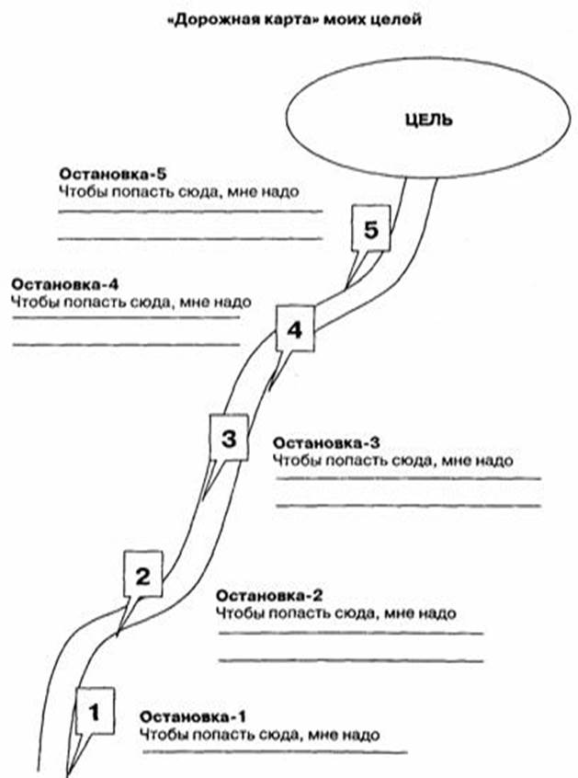

Приложение 5

**Упражнение «Через три года»**

*Цель.* Упражнение позволяет взглянуть на жизненные проблемы в более широком контексте, сопоставив их с собственным будущим. Кроме того, оно дает участникам повод задуматься, какая деятельность для них действительно важна, а о чем, кажущемся сейчас таким важным, через несколько лет они даже не вспомнят. Психологами установлено, что мы достигаем 80 % успехов, затрачивая на это всего 20 % усилий, а оставшиеся 80 % наших усилий обеспечивают лишь 20 % достижений. Мысленный «взгляд из будущего» помогает понять, какие же наши дела относятся к наиболее важным, обеспечивающим 80 % жизненного успеха.

*Инструкция.* Участников просят составить список наиболее важных дел, занимающих их в данный период жизни, и тех проблем, над решением которых они работают (3–5 пунктов). Когда список составлен, собравшимся предлагается представить, что они стали старше на три года, и подумать об этих делах и проблемах «задним числом» – словно с тех пор уже прошло три года. Раздумывая над этим, надо ответить на следующие вопросы.

♦ Что именно вы сможете вспомнить об этой проблеме?

♦ Как она влияет вашу жизнь теперь, по прошествии трех лет?

♦ Если бы такая проблема сейчас встала перед вами, то как бы вы стали ее решать?

Упражнение может выполняться в подгруппах по 3–4 человека, тогда каждый озвучивает пункты из своего списка и дает ответы на поставленные вопросы. Некоторые участники не хотят выносить подобный материал на публичное обсуждение и предпочитают работать индивидуально. Следует предоставить желающим такую возможность (в этом случае упражнение выполняется письменно, записи остаются у участника).

*Обсуждение.* Какие виды деятельности и проблемы представляются участникам с позиции «взгляда из будущего» наиболее важными, а какие второстепенными? Насколько это совпадает с представлениями о важности/неважности решения этих же проблем, если судить о них только с позиции нынешнего дня? О чем свидетельствует ситуация, когда понимаешь, что через 3 года не вспомнишь ни одно из тех дел и проблем, которыми озабочен сегодня? Какой вывод сделал лично для себя каждый из участников этого упражнения?